**Bài văn khấn cúng 100 ngày**

Trong ngày giỗ 100 ngày để thể hiện sự trịnh trọng và cầu cho vong hồn người mất sớm được vãn sanh vào cảnh lành, gia đình có thể tham khảo bài văn khấn sau đây mà **ĐÁ MỸ NGHỆ ANH QUÂN NINH BÌNH** chia sẻ:

Nam mô a di Đà Phật!

Nam mô a di Đà Phật!

Nam mô a di Đà Phật!

Con lạy chín phương Trời, mười phương Chư Phật, Chư phật mười phương.

Hôm nay là ngày….tháng….năm….., âm lịch tức ngày…..tháng….năm…………….dương lịch.

Tại (địa chỉ):………………………

Con trai trưởng (hoặc cháu đích tôn) là………vâng theo lệnh của mẫu thân (nếu là mẹ hoặc phụ mẫu nếu là cha), các chú bác, cùng anh rể, chị gái, các em trai gái dâu rể, con cháu nội ngoại kính lạy.

Nay nhân ngày lễ Tốt Khốc theo nghi lễ cổ truyền, có kính cẩn sắm các thứ lễ vật gồm:…………………………..

Kính dâng lễ mọn biểu lộ lòng thành.

Trước linh vị của Hiển:………………… chân linh

Xin kính cẩn trình thưa rằng:

Núi Hỗ sao mờ, nhà Thung bóng xế. (Nếu là cha)/ Núi Dĩ sao mờ, nhà Huyên bóng xế. (nếu là mẹ)

Tình nghĩa cha sinh mẹ dưỡng, biết là bao;

Công ơn biển rộng, trời cao khôn xiết kể.

Mấy lâu nay: Thở than trầm mộng mơ màng;

Tưởng nhớ âm dương vắng vẻ.

Sống thời lai lai láng láng, hớn hở chừng nào!

Thác thời kể tháng kể ngày, buồn tênh mọi lẽ!

Ngày qua tháng lại, tính đến nay Tốt Khốc tới tuần;

Lễ bạc tâm thành gọi là có nén nhang kính tế.

Xin mời:

Hiển……………………………

Hiển……………………………

Hiển……………………………

Cùng các bị Tiên linh, Tổ Bá, Tổ Thúc, Tổ Cô và các vong linh phụ thờ theo Tiên Tổ cùng về hâm hưởng.

Kính cáo; Liệt vị Tôn thần: Táo Quân, Thổ Công, Thánh sư, Tiên sư, Ngũ tự Gia thần cùng chứng giám và phù hộ cho tòa ngia được mọi sự yên lành tốt đẹp.

Nam mô a di Đà Phật!

Nam mô a di Đà Phật!

Nam mô a di Đà Phật!

# Đá Mỹ Nghệ Anh Quân

**Website:** [https://modacaocap.com](https://modacaocap.com/)

**Địa chỉ:** Làng nghề Đá Ninh Vân, Hoa Lư, Ninh Bình (cách cổng đá 300m)

**Xưởng chế tác:** Ngã 5, Ninh Vân, Hoa Lư, Ninh Bình

Điện thoại/Zalo: **0915.895.699 (Mr Quân)**

## Giới thiệu chung:

**Đá mỹ nghệ Anh Quân** – Đơn vị gia công, chế tác Đá mỹ nghệ cao cấp hàng đầu tại Việt Nam hiện nay. Với **30** năm xây dựng và trưởng thành **(1990 – 2020)** từ làng nghề Đá mỹ nghệ truyền thống Ninh Vân, Hoa Lư, Ninh Bình. Đá mỹ nghệ Anh Quân luôn gìn giữ và phát huy những giá trị truyền thống mà ông cha để lại, đồng thời cũng không ngừng học hỏi, nâng cao năng lực sản xuất, áp dụng các tiến bộ của khoa học kỹ thuật, máy móc hiện đại để ***“thổi hồn vào từng viên đá”*** mang lại những sản phẩm điêu khắc đá mỹ nghệ tinh vi, sắc xảo nhất.

Đá mỹ nghệ Anh Quân hiện nay tọa lạc tại **Ngã 5, Ninh Vân, Hoa Lư, Ninh Bình** (xem bản đồ đường đi), nơi được ví như trái tim của làng nghề đá mỹ nghệ truyền thống, với diện tích rộng hơn **1000m2**(quý khách xem chi tiết tại Bài viết: Xưởng chế tác Đá mỹ nghệ Anh Quân). Nơi đây đã tạo nên biết bao thế hệ công nhân, kỹ thuật lành nghề, biết bao nghệ nhân đã trưởng thành từ cơ sở chế tác Đá mỹ nghệ Anh Quân. Để ngày nay, họ đang là những người tiên phong, những nghệ nhân thành đạt của làng nghề Đá mỹ nghệ truyền thống Ninh Vân, Hoa Lư, Ninh Bình.

[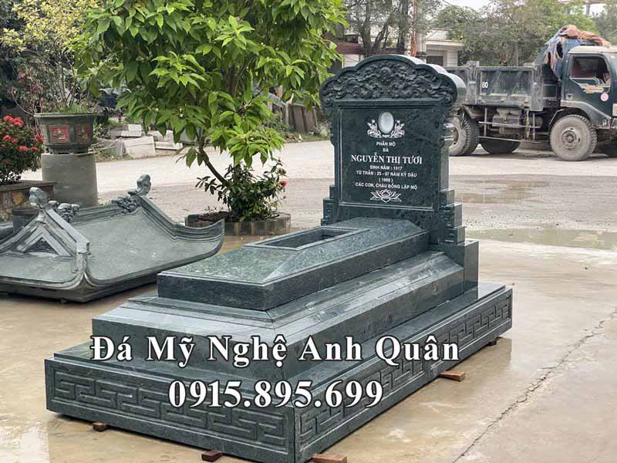](https://damynghenamphong.vn/wp-content/uploads/2021/07/Mau-Mo-da-xanh-reu-Mo-da-dep-Anh-Quan-Ninh-Binh-nam-2021.jpg)

Mẫu Mộ đá xanh rêu đẹp, cao cấp của Đá Mỹ Nghệ Anh Quân

## Sản phẩm tiêu biểu:

Hiện nay, **Đá Mỹ Nghệ Anh Quân Ninh Bình** đã tư vấn, thiết kế, thi công, xây dựng cho hàng nghìn công trình kiến trúc Đá mỹ nghệ cao cấp trên toàn quốc. Nổi bật là các công trình: **Lăng mộ đá**, **Mộ đá**, **Cột đá** Nhà thờ, **Chiếu đá**, **Cuốn thư đá**, **Rồng đá**, **Nhà thờ công giáo đá**, **Cầu đá**, **Cổng đá** Nhà thờ họ/Đình/Chùa, **Lan can đá**, các loại **con giống đá** (Hổ đá, Sư tử đá, Nghê đá, Voi đá, Ngựa đá,…), **tượng phật đá** (tượng Quan Âm Bổ Tát đá, tượng phật Di Lặc đá,…), **đồ thờ đá** (Bàn lễ đá, Lư hương đá/Đỉnh hương đá, Đèn đá, lọ hoa, bát hương đá), **Bàn ghế đá** tự nhiên cao cấp,…

[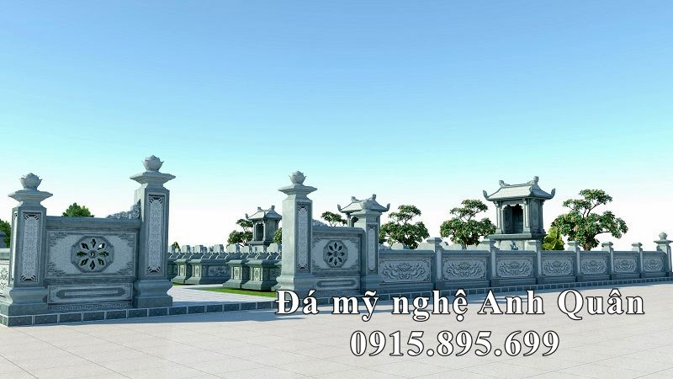](https://damynghenamphong.vn/wp-content/uploads/2021/07/Lang-mo-dep-2021.jpg)

Thiết kế, xây dựng Lăng Mộ Đá gia tộc, dòng họ đẹp tại Ninh Bình.

Nói đến sản phẩm của Đá mỹ nghệ Anh Quân quý khách luôn thấy được những nét riêng, sâu sắc, hoa văn sắc xảo, tinh vi **“không lẫn vào đâu được”**. Sản phẩm của **Anh Quân** được gia công, chế tác theo một quy trình nghiêm ngặt từ khâu khảo sát thiết kế, đến lựa chọn chất lượng đá, độ già đá, độ nét, căng, nục nạc của những phiến đá khối để tạo ra những sản phẩm vừa mang đậm nét giá trị tâm linh sâu sắc vừa có độ bền vững mãi theo thời gian. Đúng như câu Slogan đã luôn khẳng định với khách hàng: ***Đá mỹ nghệ Anh Quân – Giá trị bền vững mai sau!***